**WYNIKI ĆWICZENIA DOTYCZĄCEGO RASTRÓW**

Vectors:

Ładowanie danych rastrowych

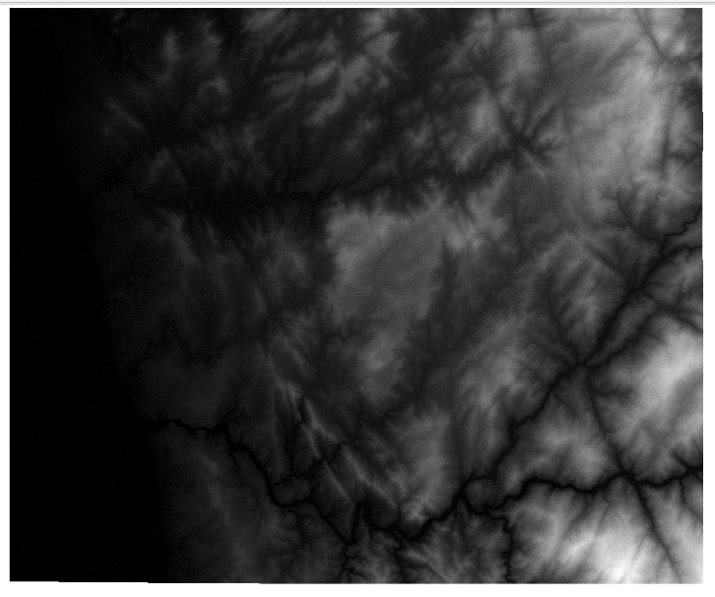DEM: Landsat:

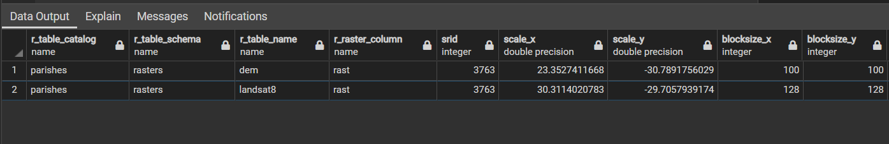Widok public.raster_columns:

1. Przecięcie rastra z wektorem

1. Obcinanie rastra na podstawie wektora.

1. Połączenie wielu kafelków w jeden raster.

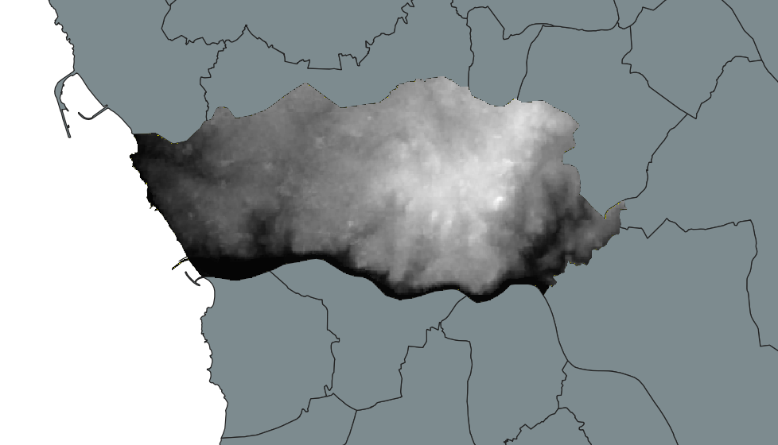

**Tworzenie rastrów z wektorów**

ST_AsRaster

ST_Union

ST_Tile

**Konwertowanie rastrów na wektory**

ST_Intersection

ST_DumpAsPolygons

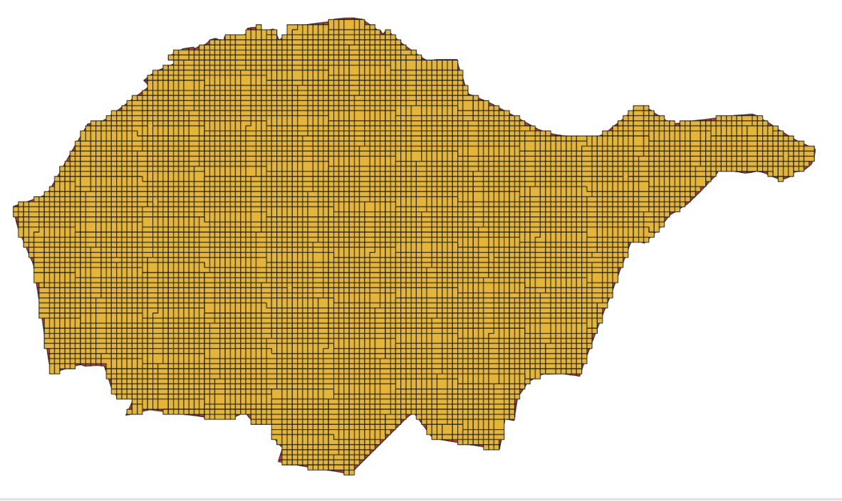

**Analiza rastrów**

1. Obraz zawierający tekst, zewnętrzne

   Opis wygenerowany automatycznieWyodrębnianie pasma
2. Przycięcie rastra

1. Nachylenie (slope)

1. Reklasyfikacja

1. Statystyki kafelków
2. i całego rastra



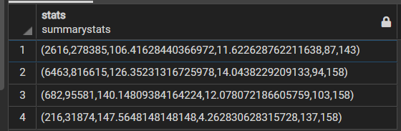

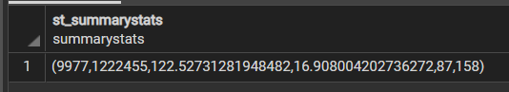

1. Obsługa złożonego typu danych

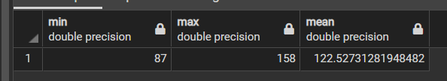

1. Obraz zawierający tekst, zrzut ekranu, ekran

   Opis wygenerowany automatycznieStatystyka poligonów
2. Wartość piksela w punkcie

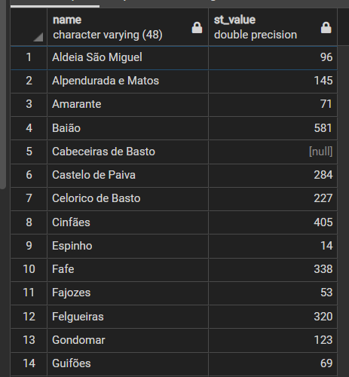

1. Obraz zawierający tekst

   Opis wygenerowany automatycznieTPI

TPI dla Porto:

Czas dla całości: 1min 45 sec, czas dla Porto: 4sec 716 msec.

**Algebra map**

1. NDVI – wyrażenie

1. NDVI – funkcja zwrotna

Eksport rastra przy pomocy large object

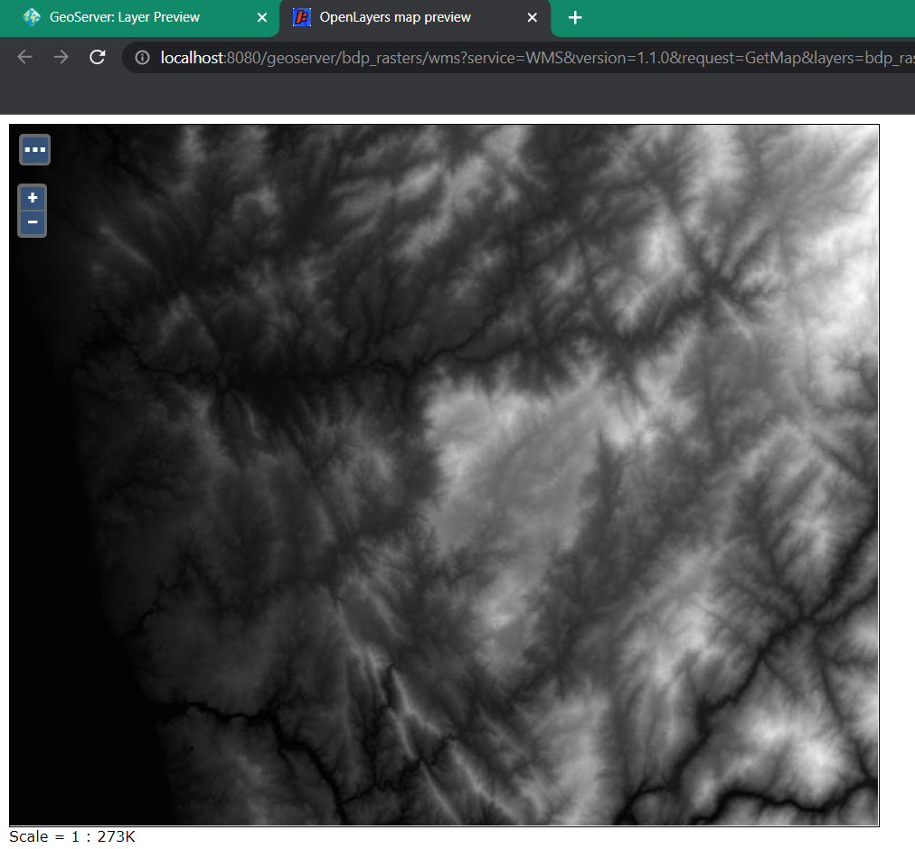

Warstwa opublikowana na Geoserverze